ФИО | Агаркова Елена Анатольевна
Место работы | МКОУ «Половневская СОШ» Октябрьского района , Курской области
Класс | 10
Место урока | Лексические нормы, 5 урок
Тема урока | Речевые ошибки и их предупреждение
Уровень | Базовый
Тип урока | Урок-практикум
Цель урока | учиться употреблять слова с учетом их лексического значения и норм лексической сочетаемости.
Задачи урока | повторить классификацию речевых ошибок на конкретных примерах неправильного словоупотребления;  развивать навыки совершенствования речевого высказывания;  создавать у учащихся положительную мотивацию к уроку русского языка путём вовлечения каждого в активную деятельность;
Планируемые результаты | личностные:  -воспитывать потребность оценивать свою деятельность и работу товарищей;  -помочь осознать ценность совместной деятельности;  -воспитывать культуру речи, любовь и внимание к слову, бережное отношение к русскому языку.  метапедметные:  -уметь оценивать результаты деятельности (своей – чужой), анализировать собственную работу, планировать своё действие в соответствие с поставленной задачей;  - уметь определять цель учебной деятельности, слушать собеседника, формулировать свое мнение и позицию, с точностью и достаточной полнотой выражать свои мысли.  - уметь систематизировать материал, полученный на предыдущих уроках, находить нужную информацию, работать с разными по уровню заданиями.  предметных:  - формирование понятия о культуре речи, ее признаках;  - формирование умения определять и исправлять речевые недочеты, связанные с нарушением лексических норм;  - совершенствование речевой культуры обучающихся.
Оборудование | Панель с выходом в интернет, ноутбуки, презентация, школьный словарь паронимов, раздаточный материал, листы самооценки.
Эпиграф | «Для интеллигентного человека дурно говорить так же неприлично, как не уметь читать и писать». А. П. Чехов

Ход урока
Этапы урока | Деятельность учителя | Деятельность ученика
1.Организационный этап | Приветствует учеников, настраивает на работу.
2.Мотивация учебной  деятельности. Введение в тему. | 1)Работа с эпиграфом.  - Что значит «дурно говорить»?  - Какая речь считается хорошей?  2) Составление кластера  «Хорошая речь»  -Что такое норма?  - Нормы пронизывают все  уровни языка. О каких нормах мы вели речь на предыдущих уроках?  Что мы понимаем под лексическими нормами?  К чему приводит нарушение лексической нормы  Как вы думаете, какой теме мы посвятим сегодняшний урок? (слайд 1) | Отвечают на вопросы.  Составляют кластер, поясняя каждое качество.  Правильность - это соблюдение в речи норм орфоэпических, лексических, морфологических, синтаксических и др.  Точность – это умение чётко и ясно выражать свои мысли, а значит употреблять слова в соответствие с их лексическим значением.  Богатство – это показатель разнообразия использования речевых и языковых средств.  Выразительность - это качество речи, состоящее в выборе таких языковых средств, которые усиливают впечатление от высказывания.  Чистота – это качество речи, выражающееся в отсутствии в речи чуждых литературному языку элементов.  Логичность – это качество, предполагающее умение последовательно и аргументировано оформлять высказывание.  Называют тему урока.
3.Целеполагание. | А как бы вы сформулировали цель нашего урока?  -Какие задачи должны будем решить?  - Совершенно верно, сегодня мы будем учиться находить речевые ошибки и исправлять их.  Оценивать свою работу вы будете сами с помощью листов самооценки. | Определяют цель урока - учиться не допускать в своей речи нарушения лексических норм..
4.Актуализация знаний | Первое задание. Вам необходимо вспомнить и записать в таблицу вид речевой ошибки. (Приложение №1)  Самопроверка (слайд 2) | Работают в парах. Заполняют таблицу «Типы речевых ошибок»  Осуществляют самопроверку.
5.Применение знаний в практической работе. | 1. Тавтология и плеоназм  Самая распространенные речевые ошибки обучающихся – это тавтология и плеоназм. Объясните данные термины.  И тавтология, и плеоназм являются речевой избыточностью. Это 6 задание ЕГЭ  А сейчас выполним небольшое задание на различие этих понятий. Для этого вам надо будет перейти по  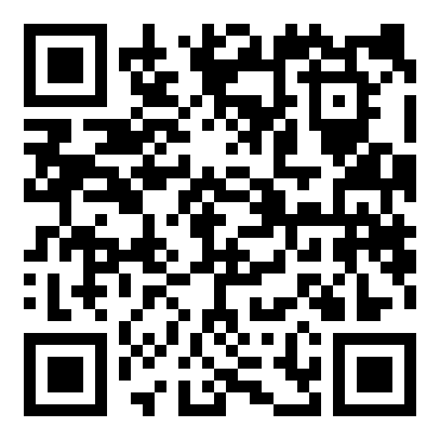  3. И тавтология, и плеоназм являются речевой избыточностью. В ЕГЭ это задание 6.  Исправление ошибок, связанных с речевой избыточностью  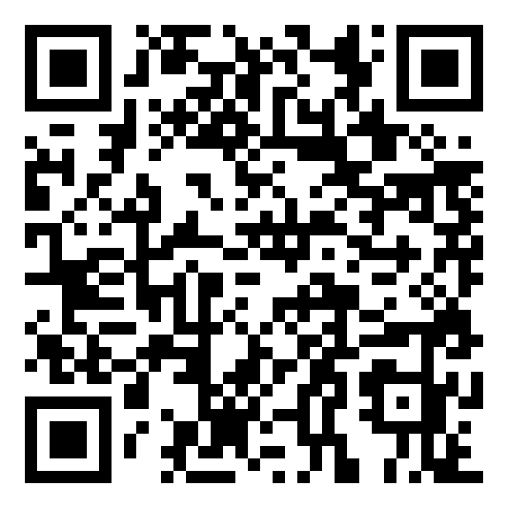  Ребята, как вы думаете, всегда ли плеоназм и тавтология - речевые ошибки?  Плеоназм и тавтология могут использоваться и как яркий стилистический приём в качестве средства усиления выразительности речи. Часто его используют поэты: Давай с тобой полаем при луне на тихую, бесшумную погоду… (С. Есенин).  «Как ум умен, как дело дельно, //Как страшен страх, как тьма темна,// Как жизнь жива, как смерть смертельна,//Как юность юная юна!» (З. Эзрохи)  3) Работа со словарем  Ещё одна распространенная ошибка, встречающаяся в сочинениях учеников – это смешение паронимов.  Вспомним, что такое паронимы?  Для выполнения следующего задания разделимся на группы. Каждая группа может выбрать себе одно из двух заданий:  1)Составить словосочетания подобрав к паронимам слово в скобках. За это задание вы получите 3 балла, если не будет ошибок.  описка - отписка (возмутительная, непростительная, досадная, неубедительная);  поиски - происки (вражеские, музейных экспонатов, тайные,  скрытые, возмутительные);  исполнительный - исполнительский (работник, стиль, мастерство, лист, талант, комитет, орган, манера).  2) И задание, за которое можете получить 6 баллов:  Подберите к словам паронимы, объясните разницу в их значении, составьте словосочетания.  Классный, гуманный, заводной  При необходимости вы можете обратиться к словарю паронимов. | Объясняют  Плеоназм – это….  Тавтология – это…  Выполняют задание на сайте LearningApps? Перейдя по QR коду 1 (распределить словосочетания в 2 колонки)  Выполняют задание на сайте LearningApps  QR код 2(указать лишнее слово)  Высказывают предположения.  Выполняют задание,
6.Проверочное тестирование | Сейчас вы выполните проверочную работу в виде теста. Для этого вы используете QR коду 3.  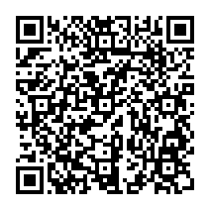 | Перейдя по QR коду 3, выполняют проверочное тестирование онлайн. Результат работы проецируется на экран
7.Рефлексия и выставление оценок | - Ребята, полезен ли для вас был наш урок?  Продолжите одну из фраз  - На уроке мне было…  - Я научился …  - Теперь я могу …  Посчитайте баллы, заработанные вами за урок, и переведите их в оценку.  Закончить урок я хочу словами К.Г. Паустовского «Нам дан во владение самый богатый, меткий, могучий и поистине волшебный русский язык». Так давайте его изучать и беречь. | Отвечают на вопросы учителя, продолжают предложения.  Оценивают свою работу.
8.Домашнее задание | Домашнюю работу вы будете делать на учи.ру, задания я вам отправила.

Приложение №1

ВИД ОШИБКИ | ПРИМЕРЫ
 | Он познакомился с плеядой новейших компьютеров.
 | Она сделала самоубийство просто от безысходности.
 | Достоинством этого произведения является выразительный, калорийный язык.
 | Рабочий был уволен за прогул без уважительной причины
 | В твоём отзыве даже не чувствуется сочувствие.
 | Бабушка инкриминировала внуку исчезновение банки варенья.
 | В Древнем Вавилоне было много гастарбайтеров, они говорили на разных языках и зачастую не понимали друг друга.
 | Отец умер, когда ему было девять лет

Приложение №3
Лист самооценки
Задание 1 (таблица)  8 баллов | Задание 2  (0.5 за каждое словосочетание)  10 баллов | Задание 3  (по 1 баллу за каждое правильно найденное слово)  10 баллов | Задание 4  3/6 баллов | Тестирование  6 баллов | Всего | оценка

«5» - 38-40 баллов; «4» - 30-37 баллов; «3»- 25-30 баллов

